MDR Market 2.0 — Tecnologías del proyecto
10 de noviembre de 2026 · Raschif Daguer
MDR Market 2.0 funciona con tres piezas: una app hecha en Flutter (Android, iOS y web), una API en Laravel publicada en Railway y una base de datos MySQL 8.4 en Aiven. Todos los servicios usan planes gratuitos.

Arquitectura
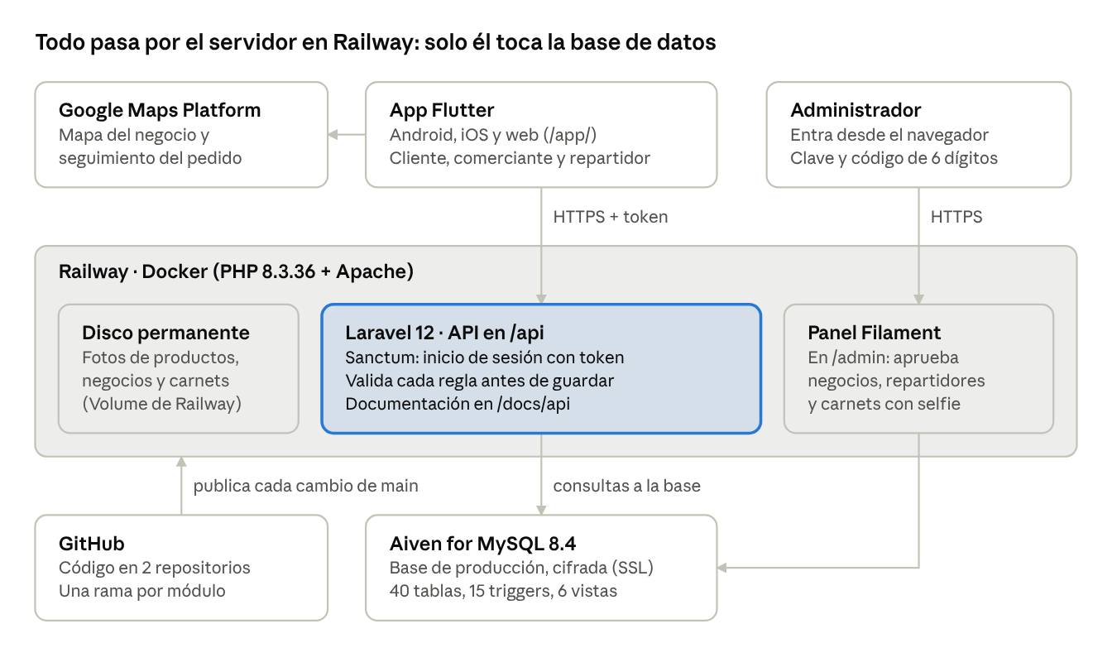
arquitectura · app, servidor, base y servicios externos
La app y la web llaman a la API por HTTPS con un token; el administrador entra al panel con clave y código. Solo el servidor de Railway se conecta a la base de Aiven, y cada cambio en la rama main de GitHub se publica solo.

App (Flutter)
La app es un solo código Flutter que se compila para Android, iOS y web. Está dividida por módulos: inicio de sesión, catálogo, carrito, pedidos, perfil, comerciante y repartidor.
Tecnología | Versión | Para qué se usa | Por qué se eligió
Flutter (SDK) | 3.44.1 | Todas las pantallas del cliente, el comerciante y el repartidor | Un solo código para Android, iOS y web: la app web publicada en /app/ es el mismo código que la del celular
Dart | 3.12.1 | Lenguaje de la app | Viene con Flutter; es tipado y con null safety, así muchos errores aparecen al compilar y no en el celular
flutter_riverpod | 3.4.3 | Estado de la app: sesión, carrito, pedidos y catálogo | Separa los datos de las pantallas y permite probar la lógica sin abrir la app
go_router | 18.0.2 | Navegación entre pantallas y redirección según la sesión y el rol | Rutas con nombre y direcciones que también funcionan en el navegador
dio | 5.11.1 | Cliente HTTP que se comunica con la API | Sus interceptores agregan el token a cada solicitud y convierten los errores (por ejemplo "En mantenimiento") en mensajes claros
flutter_secure_storage | 11.2.0 | Guarda el token de la sesión | Lo cifra con el almacén seguro del sistema (Keystore en Android, Keychain en iOS) en vez de guardarlo como texto
image_picker | 1.2.4 | Fotos de productos, del carnet (anverso y reverso) y la selfie con la cámara frontal | Paquete oficial del equipo de Flutter; usa cámara y galería en Android, iOS y web
google_maps_flutter | 2.18.1 | Mapa para ubicar el negocio y seguir el pedido en vivo | Paquete oficial de Google Maps para Flutter
geolocator | 14.1.1 | GPS: ubicación del cliente y posición del repartidor durante la entrega | Funciona igual en Android, iOS y web y pide los permisos de ubicación
fl_chart | 1.2.0 | Gráficos de ganancias del comerciante | Gráficos dibujados por Flutter, sin depender de un servicio externo
flutter_animate | 4.5.2 | Animaciones de la pantalla de inicio y de las tarjetas | Animaciones con poco código, parte del rediseño visual
web | 1.1.1 | Carga el mapa de Google en la versión web | Paquete oficial de Dart para usar funciones del navegador
Plus Jakarta Sans | — | Tipografía de la marca | Fuente de licencia libre (OFL), incluida dentro de la app

API (Laravel)
La API es la única pieza que toca la base de datos. La app y el panel le piden los datos, y ella valida cada regla antes de guardar.
Tecnología | Versión | Para qué se usa | Por qué se eligió
PHP | 8.3.36 | Lenguaje del servidor | Versión fijada a propósito: corrige la falla "PHP2Shell" (CVE-2026-109618 y CVE-2026-109619)
Laravel | 12.69.3 | Framework de la API: rutas, controladores, validación y modelos (Eloquent) | Framework PHP maduro y muy documentado; la versión 1 de MDR Market ya usaba Laravel
Laravel Sanctum | 4.3.3 | Inicio de sesión con tokens (cabecera Authorization: Bearer) | Es el paquete oficial de Laravel y es más simple que OAuth para una app propia
Filament | 5.10.1 | Panel de administración en /admin: aprobar negocios, repartidores e identidades; ver pedidos, usuarios y tarifas | Arma el panel sobre los mismos modelos de la API, sin programar otro frontend
Livewire | 4.4.7 | Base de Filament: pantallas interactivas del panel sin escribir JavaScript | Lo instala Filament
google2fa + google2fa-qrcode | 9.1.0 y 4.0.0 | Verificación en dos pasos del panel (códigos de 6 dígitos) | Estándar TOTP, compatible con Google Authenticator y Microsoft Authenticator
bacon-qr-code | 3.1.1 | Dibuja el código QR para activar la verificación en dos pasos | Es el que usa Filament para ese QR
Scramble | 0.13.47 | Documentación automática de la API en /docs/api | Se genera leyendo el código, así siempre coincide con lo que la API hace
laravel-lang/common | 6.8.0 | Mensajes de error y de validación en español | Traducciones mantenidas por la comunidad de Laravel

Base de datos (MySQL 8.4)
La estructura la define un script SQL propio (repositorio MDRmarket_2.0_docker), no las migraciones de Laravel, porque las reglas del negocio viven dentro de la base. Un mismo usuario puede ser cliente, repartidor y comerciante: cada rol es un perfil aparte que pide solo los datos que faltan.
Objeto | Cantidad | Ejemplos y para qué sirven
Tablas | 40 | 31 del negocio (usuario, negocio, repartidor, producto, pedido, reseña, sanción, documento, tarifa_envio, ubicacion_repartidor…) y 9 que usa Laravel (sesiones, caché, colas y tokens de Sanctum)
Vistas | 6 | Consultas listas para usar: v_catalogo_producto (catálogo de la app), v_pedido_resumen, v_usuario_roles, v_sancion_activa, v_registro_diario, v_reportes_pendientes
Triggers | 15 | Reglas que se cumplen al guardar: stock y precios de los pedidos, calificación del negocio al cambiar una reseña, sanciones y documentos
Procedimientos | 4 | sp_datos_faltantes (qué le falta a un usuario para ser repartidor o comerciante), sp_recalcular_rating, sp_reporte_negocio, sp_reporte_productos
Funciones | 6 | fn_distancia_km, fn_anillo, fn_costo_envio y fn_cotizar_envio (costo del envío según distancia y anillo de la ciudad); fn_sancion_activa y fn_negocio_sancionado
Eventos | 1 | ev_limpiar_ubicaciones: borra cada cierto tiempo las posiciones GPS viejas de los repartidores
Por qué MySQL 8.4:
- Continuidad: la versión 1 de MDR Market ya usaba MySQL, y el equipo conoce sus herramientas (phpMyAdmin, HeidiSQL).
- Reglas dentro de la base: soporta triggers, vistas, procedimientos, funciones y eventos, así una regla se cumple aunque alguien escriba directo en la base.
- Versión LTS: la 8.4 es la versión de soporte largo de MySQL.
- Hosting gratis: Aiven ofrece MySQL administrado y con SSL en su plan gratuito.
- PostgreSQL también habría servido; se eligió MySQL por continuidad, no por una limitación técnica.
La base guarda las horas en UTC y los reportes las convierten a la hora de Bolivia (UTC−4). Cada cambio de estructura se guarda como un archivo en la carpeta cambios/ y se aplica en producción con una copia de seguridad previa.

Servidores y servicios en la nube
El código vive en GitHub y cada cambio que llega a la rama main se publica solo en Railway. La base está aparte, en Aiven.
Servicio | Plan o versión | Para qué se usa | Por qué se eligió
GitHub | Gratis | Dos repositorios: MDRmarket_2.0 (app y API) y MDRmarket_2.0_docker (base de datos). Cada módulo se hace en su rama y luego se une a main | Historial de cambios y trabajo en equipo; Railway se conecta directo
Docker | Imagen php:8.3.36-apache | Empaqueta la API con PHP, Apache y sus extensiones. La base local también tiene imagen (mysql:8.4) | La API corre igual en cualquier servidor; Railway construye la imagen sola
Apache | 2.4 | Servidor web que atiende las solicitudes y sirve la app web | Viene en la imagen oficial de PHP; limitado a 10 procesos para la memoria del plan
Railway | Plan Free | Corre la API, el panel y la app web. Publica cada cambio de main, da HTTPS y un disco permanente para las fotos | Despliegue directo desde GitHub con el Dockerfile, sin administrar un servidor
Aiven for MySQL | Plan Free, servicio mdrmarket-db | Base de datos de producción con conexión cifrada (SSL) | MySQL administrado y gratis; el plan gratuito de Railway no alcanza para la API y la base juntas
Google Maps Platform | Clave restringida por sitio | Mapa del negocio y seguimiento del pedido (Maps JavaScript API en la web) | Es el mapa que los usuarios ya conocen; la clave solo funciona en los sitios del proyecto
Direcciones públicas: API, app web, panel de administración y documentación de la API (solo administradores). La base gratuita de Aiven se apaga si no se usa; mientras tanto, la app y el panel muestran "En mantenimiento" (error 503) en vez de fallar.

Seguridad
Cada medida cubre un riesgo concreto de una app con pagos, datos personales y documentos de identidad.
Medida | Cómo funciona | Qué protege
Conexiones cifradas | HTTPS entre la app y Railway; SSL entre la API y Aiven | Que nadie lea o cambie los datos en el camino
Contraseñas con bcrypt | Laravel guarda solo el resultado del cifrado, nunca la contraseña | Las cuentas, aunque se filtrara la base
Tokens de sesión (Sanctum) | La app envía un token en cada solicitud y lo guarda cifrado en el celular | Que solo el dueño de la cuenta use su sesión
Verificación en dos pasos | El panel /admin pide un código de 6 dígitos de una app autenticadora, con códigos de recuperación | El panel, aunque alguien sepa la contraseña del administrador
Límites de solicitudes | Inicio de sesión: 5 por minuto por correo y 10 por IP. Registro: 5 por minuto y 30 por día. Pedidos: 5 por minuto y 50 por día. Subidas: 15 por minuto y 200 por día | Contra adivinar contraseñas, cuentas falsas en masa y abuso del servidor
PIN de entrega | El cliente da un PIN al repartidor; tras 5 errores se bloquea 15 minutos | Que se marque como entregado un pedido que no llegó
Verificación de identidad | Repartidores y comerciantes suben carnet (anverso y reverso) y una selfie; un administrador los revisa juntos | Cuentas falsas de repartidores y negocios
Control de archivos subidos | Solo imágenes, revisando su contenido real y no solo el nombre; rechaza rutas con .. | Que alguien suba un programa disfrazado de foto
Servidor actualizado y discreto | PHP 8.3.36 con el parche de "PHP2Shell"; no muestra versiones de PHP ni de Apache | Ataques conocidos contra versiones viejas
Claves fuera del código | Contraseñas y claves van en variables de Railway, nunca en GitHub (los repositorios son públicos) | Que una clave quede expuesta en internet

Herramientas de desarrollo y pruebas
El proyecto tiene 184 pruebas automáticas: 71 en la API y 113 en la app.
Herramienta | Versión | Para qué se usa
Visual Studio Code | Reciente | Editor de código de la app y de la API
Android Studio | Reciente | SDK de Android y emulador para probar la app
Laragon | 8.6 | PHP 8.3.36, MySQL 8.4 y HeidiSQL en la PC, para probar la API sin tocar producción
Git | 2.54 | Control de versiones y envío de cambios a GitHub
Composer | 2.9 | Instala los paquetes de PHP
Docker Compose | Opcional | Levanta la base local con un comando (puerto 3307)
PHPUnit | 11.5.56 | 71 pruebas de la API: inicio de sesión, pedidos, panel, seguridad, repartidor
flutter_test | Incluido en Flutter | 113 pruebas de la app: pantallas, estado y conexión con la API
Faker | 1.24.1 | Datos de prueba falsos (nombres, correos, direcciones)
Laravel Pint | 1.32.1 | Ordena el código PHP con un mismo estilo
flutter_lints | 6.0.0 | Avisa de malas prácticas en el código Dart
Google Chrome | Reciente | Probar la versión web de la app (flutter run -d chrome)
Claude Code | Extensión de VS Code | Asistente de programación con IA, usado para escribir y revisar código y documentación

Cambios de versión y motivos
Los paquetes mantienen la versión con la que se agregaron. Lo que cambió, y por qué, fue la versión del sistema, PHP, la infraestructura y la base. Datos tomados del historial de GitHub (45 commits).
Fecha | Cambio | Antes → después | Motivo
06-nov-2026 | App web publicada | Solo celular → también en el navegador, en /app/ | Usarla desde cualquier dispositivo sin instalar nada
03-nov-2026 | Tope al PIN de entrega | Intentos ilimitados → 5 intentos y bloqueo de 15 minutos | El PIN tiene 10.000 combinaciones y se podía adivinar probando
30-oct-2026 | Módulos 4b, 8 y 9: registro y vista del repartidor, rastreo en el mapa | El local entregaba → solo entrega el repartidor | Decisión de operaciones: cada entrega queda a cargo de un repartidor verificado
29-oct-2026 | Disco permanente (Volume) en Railway | Disco temporal → disco permanente para las fotos | Las fotos se borraban en cada actualización del servidor
28-oct-2026 | Versión exacta de PHP | PHP 8.3 sin fijar (en la PC, 8.3.30) → 8.3.36 | Corregir "PHP2Shell" (CVE-2026-109618 y CVE-2026-109619), una falla que permitía ejecutar código en el servidor
28-oct-2026 | Imágenes de ejemplo | SVG → PNG | Flutter no dibuja SVG: las fotos salían vacías
28-oct-2026 | Conexión persistente con la base y tope de procesos | Conexión nueva por solicitud → conexión reutilizada; máximo 10 procesos de Apache | Respuestas más rápidas (la parte de la base bajó de 0,6 a 0,4 segundos) y el servidor no se cae ante una avalancha
28-oct-2026 | Página "En mantenimiento" | "Error del servidor" → aviso claro (error 503) | La base gratuita de Aiven se apaga si no se usa
15-oct-2026 | Selfie obligatoria | Solo carnet → carnet (dos lados) + foto del rostro | Comprobar que el carnet es de quien se registra
14-oct-2026 | Seguridad del panel y de la API | Solo contraseña → verificación en dos pasos, límites de solicitudes y sesiones que vencen a los 60 días | Proteger el panel y frenar ataques automáticos
14-oct-2026 | Se agrega fl_chart 1.2.0 | — | Gráficos de ganancias del comerciante
09-oct-2026 | Se agregan Filament 5.10.1 y Scramble 0.13.47 | — | Panel de administración y documentación automática de la API
09-oct-2026 | Se agregan image_picker, google_maps_flutter, geolocator y web | — | Registrar el negocio con fotos y ubicación en el mapa
07-oct-2026 | Se agrega flutter_animate 4.5.2 | — | Rediseño visual de las pantallas
03-oct-2026 | Base de datos en Aiven | Railway → Aiven | El plan gratuito de Railway no alcanza para la API y la base juntas
03-oct-2026 | Apache con un solo modo de procesos (prefork) | Dos modos activos → solo prefork | Apache no arrancaba en Railway (error AH00534)
03-oct-2026 | Código de MDR Market 2.0 | Versión 1 → versión 2: Laravel 12.69.3, Sanctum 4.3.3, Flutter con Riverpod 3.4.3, go_router 18.0.2 y dio 5.11.1 | Empezar la versión 2 sobre la base rediseñada
30-sep-2026 | Base de datos rediseñada | Estructura de la versión 1 → un solo usuario con perfiles de cliente, repartidor y comerciante | Que un cliente pueda volverse repartidor o comerciante entregando solo los datos que le faltan

